“Eliminating Social Exclusion” (EliSE)
Nr. 2019-1-LV01-KA204-060427

IO4: Toolkit per viaggiare inclusivo e raccomandazioni

Comprendere le necessità dei genitori

A. Come si sviluppa un buon rapporto con i genitori e si comprende i loro bisogni? I genitori di bambini con bisogni educativi speciali e soprattutto con problemi comportamentali sperimentano un'ampia gamma di reazioni emotive dovute alle difficoltà incontrate dai loro figli nella socializzazione e nella vita scolastica. Spesso si manifestano ostacoli significativi nel bambino ostacoli che diventano ostacoli nelle relazioni sociali e nell'attività sociale della famiglia stessa. Comprendere le reazioni dei genitori, sostenere e riconoscere le loro convinzioni e aspettative è un prerequisito per costruire una relazione funzionale con professionisti il ​​cui aiuto i genitori hanno un disperato bisogno I professionisti sono chiamati a formare un quadro all'interno del quale i genitori saranno in grado di comprendere i loro bisogni e mobilitarsi per reagire in un modo che proteggerà se stessi e i propri figli emotivamente e socialmente creando le condizioni per il progresso e lo sviluppo (Anderson & Minke, 2007). Le reazioni emotive che i genitori sperimentano possono essere varie e di intensità variabile, portando spesso all'adozione di comportamenti che li aiutino ad adattarsi meglio al loro ambiente sociale e lavorativo. la gestione dei bambini con problemi di comportamento sociale nell'adattamento e nella comunicazione porta spesso a disfunzioni familiari (Patterson 1991) Quindi i genitori e le famiglie di bambini con queste difficoltà hanno determinati bisogni che derivano da emozioni speciali, le loro preoccupazioni per affrontare le strategie che hanno adottato le loro frustrazioni sia all'inizio che nell'evoluzione dello sviluppo del loro bambino. Sebbene ci siano somiglianze tra le famiglie che allevano bambini con difficoltà comportamentali, fattori importanti differenziano sia le loro reazioni che la loro funzionalità. Le differenze che le famiglie possono presentare differenziano anche i loro bisogni, quindi un professionista e un educatore speciale al fine di aiutare i genitori a capire i loro bisogni è importante sapere ed essere consapevoli che tutti i genitori che hanno figli con difficoltà di comunicazione sociale e adattamento possono avere bisogni diversi in termini di come il tempo e il metodo con cui il loro sostegno potrebbe essere efficace. In che modo gli educatori speciali e sociali potrebbero riconoscere i bisogni dei genitori con figli disabili? Alcune delle risposte potrebbero essere raggiunte attraverso il seguente video https://youtu.be/VHmlCXpAigE

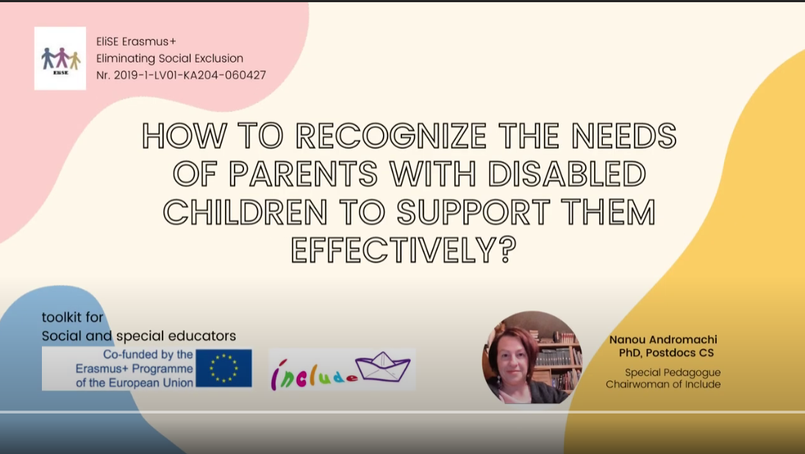

I genitori di bambini con difficoltà comportamentali possono essere supportati efficacemente se viene formato un adeguato Quadro di cooperazione. Ecco 7 passaggi che portano a una cooperazione efficace basata sul modello Bryan Henry (2012).
Strumenti per comprendere il modello
A | https://onlinelibrary.wiley.com/doi/abs/10.1002/j.1556-6676.2012.00052.x
B | https://www.researchgate.net/publication/331907120_Closing_Opportunity_Gaps_for_Black_Male_Students_Through_School-Family-Community_Partnerships_PREPRINT
C | A Model for Building School–Family–Community Partnerships: Principles and Process Journal of counselling and development: JCD 90(4) DOI: 10.1002/j.1556-6676.2012.00052.x

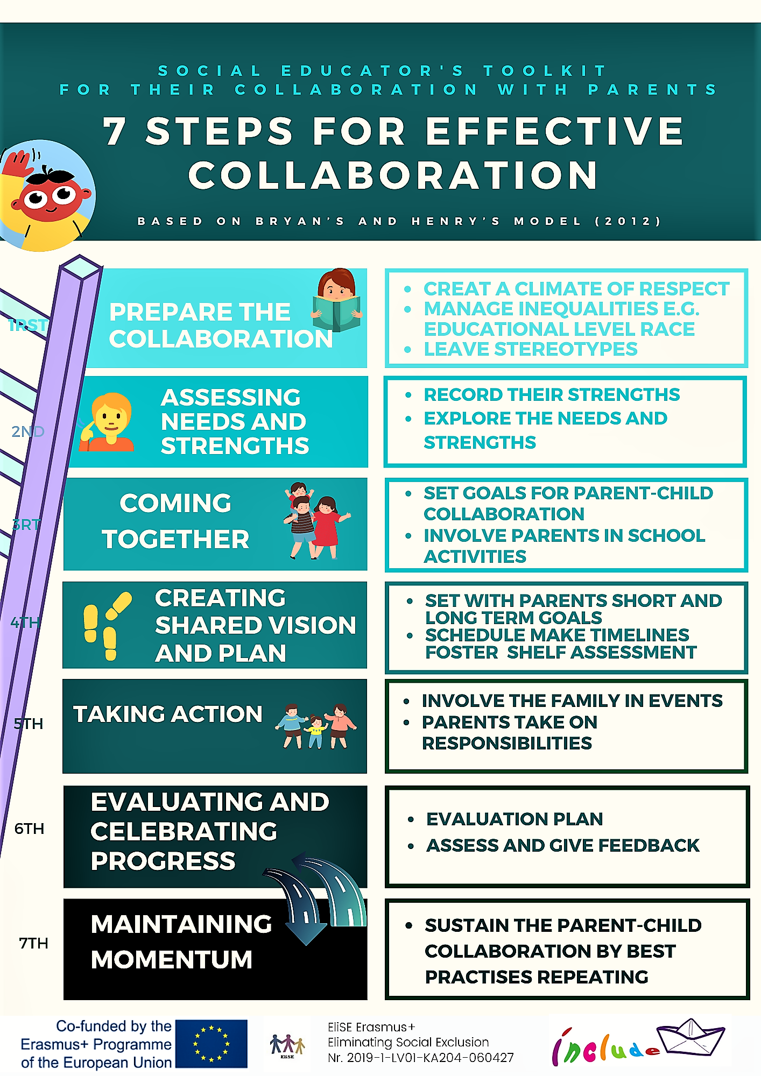

B. Comprendere le esigenze dei genitori in viaggio Nel caso di genitori che viaggiano in modo equo, i bambini con autismo necessitano di un supporto specifico. Un genitore di un bambino con autismo spiega in dettaglio gli ostacoli al viaggio e le soluzioni che la sua famiglia ha adottato
https://youtu.be/k0i3bVxS6x8

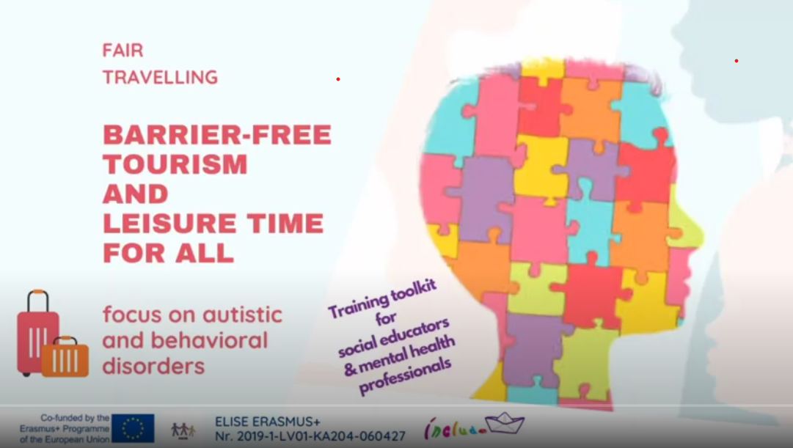

Ma non tutti i bambini sono così funzionali quando viaggiano Alcuni bambini con autismo necessitano di interventi specifici come storie sociali di scenari sociali per essere preparati alle loro transizioni o ai loro viaggi Questi scenari sono strumenti di comunicazione

Strumenti comunicativi dalla  National Autistic Society | https://www.autism.org.uk/advice-and-guidance/topics/communication/communication-tools/social-stories-and-comic-strip-coversations
Carol’s Gray Page | https://carolgraysocialstories.com/social-stories/what-is-it/

Un paradigma di scenario sociale per lo shopping prima di mettersi in viaggio.



Uno scenario sociale per supportare le famiglie a preparare i propri figli con ASD per lo shopping prima di un viaggio

Τoolkit
ΙΟ4



Il mio shopping prima di un viaggio



Devo acquistare alcune cose prima del viaggio


Discuto con i miei genitori di cosa abbiamo bisogno



Scrivo le cose che desidero in un taccuino


Vado al supermercato


Scelgo un cestino o un carrello



Tengo in mano la lista delle cose da comprare e leggo una ad una le cose che ho scritto insieme ai miei genitori


Non comprare cose che non sono nella lista



Ogni volta che compro qualcosa la metto nel carrello

Poi metto il check nella lista


Poi vado alla cassa


Aspetto il mio turno



Metto le mie cose nella borsa


Torno a casa con la mia borsa



Sono contento di aver comperato le cose della lista

Riferimenti
Anderson, K. J., & Minke, K. M. (2007). Parent Involvement in Education: Toward an Understanding of Parents’ Decision Making. The Journal of Educational Research, 100, 311-323. https://doi.org/10.3200/JOER.100.5.311-323
Zubrick, S. R., Northey, K., Silburn, S. R., Lawrence, D., Williams, A. A., Blair, E., & Sanders, M. R. (2005). Prevention of child behavior problems through universal implementation of a group behavioural family intervention. Prevention Science, 6(4), 287-304.
Scott, S., O'Connor, T., & Futh, A. (2006). What makes parenting programmes work in disadvantaged areas? Joseph Rowntree Foundation. www.jrf.org.uk/publications/what-makes-parenting-programmes-work-disadvantaged-areas
Dawe, S., Harnett, P. H., Staiger, P., & Dadds, M. R. (2000). Parent training skills and methadone maintenance: Clinical opportunities and challenges. Drug and Alcohol Dependence, 60, 1-11

